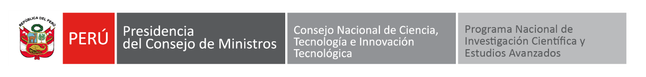

**Proyecto “Mejoramiento y Ampliación de los Servicios de Ciencia Tecnología e Innovación-CTI para fortalecer el Sistema Nacional de Ciencia, Tecnología e Innovación”**

**CONTRATO DE PRÉSTAMO N° 9334-PE**

**Programa Nacional de Investigación Científica y Estudios Avanzados – PROCIENCIA**

**SOLICITUD DE COTIZACIONES**

**ABIERTA NACIONAL**

PE-PROCIENCIA-423149-GO-RFQ

ADQUISICIÓN DE IMPRESORAS

La República del Perú ha recibido el financiamiento del Banco Mundial, para la implementación del Proyecto “Mejoramiento y Ampliación de los Servicios de Ciencia Tecnología e Innovación - CTI para fortalecer el Sistema Nacional de Ciencia, Tecnología e Innovación” y se propone utilizar parte de los fondos de este crédito para efectuar los pagos materia de la presente prestación de servicios de no consultoría, en el marco del Contrato de Préstamo N° 9334-PE.

El Programa Nacional de Investigación Científica y Estudios Avanzados – PROCIENCIA invita a proveedores a presentar cotizaciones para la **“Adquisición de impresoras (2 unidades)”** a ser entregadas en la ciudad de Lima, en un plazo no mayor a treinta (30) días calendario, bajo el método de “Solicitud de Cotizaciones (SDC)”, conforme a lo previsto en las Regulaciones de Adquisiciones revisadas a noviembre 2020, el cual se encuentra publicado en la página web de PROCIENCIA (www.prociencia.gob.pe), sección convocatorias.

Los proveedores interesados podrán solicitar más información al Proyecto “Mejoramiento y Ampliación de los Servicios de Ciencia Tecnología e Innovación-CTI para fortalecer el Sistema Nacional de Ciencia, Tecnología e Innovación”, a través del Comité de Evaluación de Adquisiciones Permanente al correo electrónico solicitud-ofertas@prociencia.gob.pe. El documento de Solicitud de Cotizaciones estará disponible en https://prociencia.gob.pe/solicitud-de-ofertas/.

Las cotizaciones se presentarán por correo electrónico hasta las 17:59 horas del día 13 de diciembre de 2024, a la siguiente dirección de correo electrónico: [solicitud-ofertas@prociencia.gob.pe](mailto:solicitud-ofertas@prociencia.gob.pe), el Contratante no será responsable por el extravío, en caso de entregarse en otra dirección o entrega tardía de cotizaciones; asimismo, los documentos entregados dentro del plazo establecido no serán devueltos independientemente del resultado del proceso.

*Comité de Evaluación de Adquisiciones Permanente*

*Lima, noviembre de 2024*